**Nombres de estudiantes:**

Jesus Alberto Beato Pimentel.

**Matriculas:**

2023-1283.

**Institución académica:**

Instituto Tecnológico de las Américas (ITLA).

**Materia:**

Controles Automáticos ll

**Profesor:**

Jean Luis Batista Recio

**Tema del trabajo:**

Tarea 1- El Aire a Presión y Compresores

**Introducción.**

La neumática utiliza aire comprimido para controlar sistemas industriales y es de suma importancia tratar este aire que se utiliza para proteger a los equipos del sistema. Este aire actúa como un fluido de trabajo, permitiendo accionar herramientas, maquinaria y actuadores. El aire comprimido se produce mediante compresores, que se clasifican en dos categorías principales: los compresores de desplazamiento positivo, que son capaces de comprimir el aire a alta presión, ideales para aplicaciones que requieren una gran fuerza de actuación; y los compresores dinámicos, que aceleran el aire a alta velocidad y son más apropiados para situaciones en las que se necesita un amplio caudal de aire. Es importante destacar la diferencia entre presión y caudal. La presión se relaciona con la fuerza que el aire es capaz de generar, mientras que el caudal se refiere a la cantidad de aire que fluye en un determinado período de tiempo. La energía en estos sistemas se gestiona a través de válvulas y actuadores, que regulan tanto la presión como el caudal del aire comprimido.

**Métodos de Tratamiento del Aire a Presión.**

El aire comprimido es un recurso de mucha importancia en la industria, aunque su calidad puede verse comprometida por la presencia de humedad, partículas y aceites. Para asegurar un rendimiento óptimo de los equipos neumáticos y salvaguardar los procesos industriales, se implementan diversos métodos de tratamiento del aire comprimido. Entre los más destacados incluyen la adsorción, la absorción y el secado en frío.

1. **Método de Adsorción.**

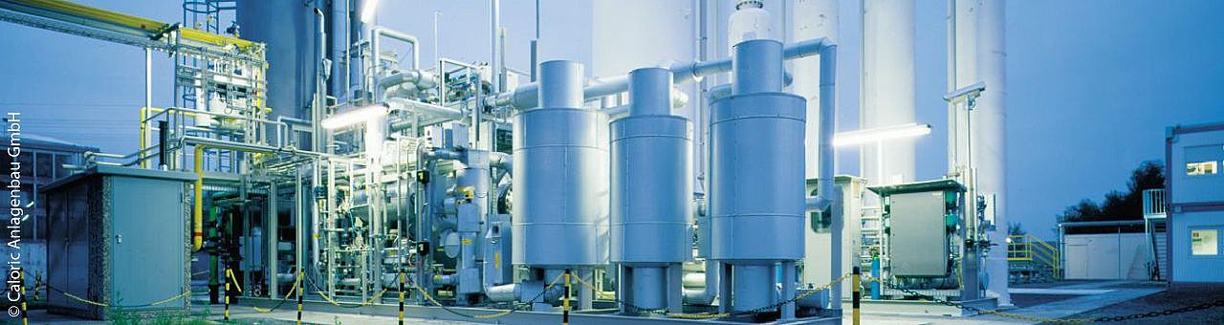

La adsorción es un proceso fisicoquímico en el cual ciertas sustancias, llamadas adsorbentes, retienen moléculas de agua en su superficie sin que haya una reacción química. En el tratamiento del aire comprimido, se utilizan materiales adsorbentes como alúmina activada, gel de sílice y tamices moleculares, que atrapan la humedad del aire antes de que ingrese a los equipos neumáticos.

Existen distintos tipos de secadores por adsorción. Los regenerativos sin calor utilizan una parte del aire seco para eliminar la humedad retenida en el adsorbente, mientras que los regenerativos con calor aplican temperatura para deshumidificar el material y permitir su reutilización. También existen los no regenerativos, en los cuales el material adsorbente se descarta después de saturarse. Este método se emplea en industrias que requieren aire comprimido de alta pureza, como la farmacéutica, electrónica y la pintura industrial.

1. 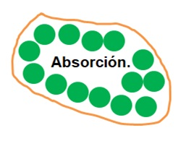**Método de Absorción.**

La absorción es un proceso en el cual una sustancia, generalmente líquida, captura la humedad y la retiene en su estructura. A diferencia de la adsorción, donde la humedad se deposita en la superficie del adsorbente, en la absorción el agua se integra en la sustancia absorbente.

Para el tratamiento del aire comprimido mediante absorción, se utilizan líquidos higroscópicos, como el cloruro de litio y los glicoles (propilenglicol, etilenglicol), que tienen la capacidad de atraer y retener agua. Este método tiene la ventaja de operar de manera continua sin necesidad de regeneración del material absorbente, pero requiere el reemplazo periódico del líquido. Se aplica principalmente en sistemas de climatización (HVAC) y en procesos industriales donde se necesita un secado constante.

1. **Método de Secado en Frío.**

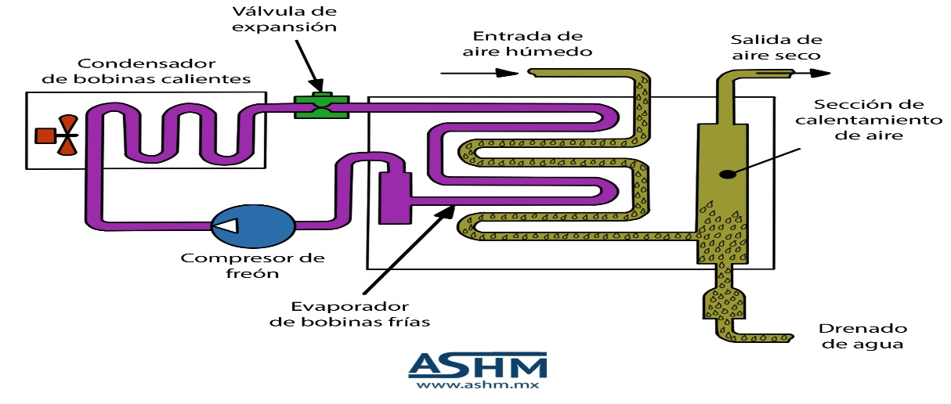

El secado en frío o es un método basado en la condensación de la humedad mediante el enfriamiento del aire comprimido. En este proceso, el aire se enfría a temperaturas cercanas a 3 °C, lo que provoca que el agua presente en el aire se condense y pueda ser eliminada a través de separadores de agua.

El funcionamiento de este método se basa en el uso de intercambiadores de calor y evaporadores, que enfrían el aire comprimido hasta alcanzar el punto de rocío deseado. Posteriormente, la humedad condensada se separa y es drenada, mientras que el aire seco es recalentado para evitar la formación de condensaciones en las tuberías. Este método es ampliamente utilizado en la industria por su eficiencia y bajo mantenimiento, aunque no alcanza niveles de secado tan extremos como los métodos de adsorción.

**Tipos y Clasificaciones de Compresores de Aire.**

Para generar aire comprimido con la presión y el caudal específicos que requiere cada aplicación, se emplean diferentes tipos de compresores de aire. Estos compresores se clasifican principalmente en dos categorías: los compresores de desplazamiento positivo y los compresores dinámicos.

**Compresores de Desplazamiento Positivo**

Los compresores de desplazamiento positivo operan capturando una cantidad específica de aire en una cámara y disminuyendo progresivamente su volumen hasta alcanzar la presión requerida. Este tipo de compresores es muy apreciado por su eficiencia y su habilidad para producir aire comprimido a alta presión, lo que los hace ideales para una amplia gama de aplicaciones industriales, comerciales y domésticas. En esta clasificación existen múltiples tipos como lo son los siguientes:

* **Compresor de Pistón.**

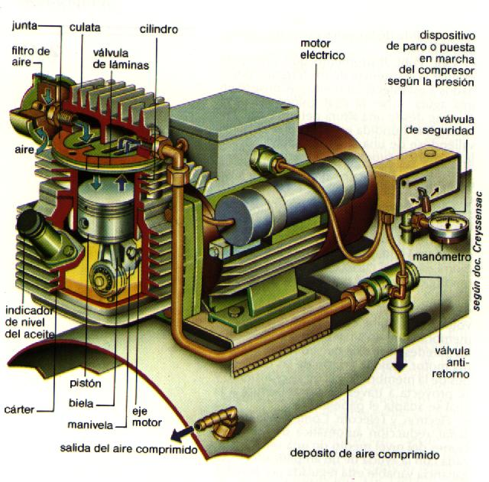El compresor de pistón es uno de los tipos más antiguos y utilizados en la industria. Su funcionamiento se fundamenta en el movimiento de un pistón dentro de un cilindro, lo que permite la compresión del aire en una o varias etapas. En configuraciones de una sola etapa, estos compresores pueden alcanzar presiones de hasta 10 bar, mientras que en configuraciones de múltiples etapas son capaces de llegar hasta 400 bar. Esto los convierte en una opción ideal para aplicaciones que requieren alta presión, como el llenado de cilindros de oxígeno, los sistemas de frenos de aire en vehículos pesados y herramientas neumáticas de alto rendimiento.

Una de sus principales ventajas es la capacidad de generar altas presiones con un costo inicial relativamente bajo. Sin embargo, también presentan algunas desventajas, como el elevado nivel de ruido, la vibración generada durante su operación y la necesidad de un mantenimiento frecuente debido al desgaste de componentes mecánicos, como las válvulas, los anillos del pistón y los cilindros. Además, su eficiencia energética es inferior en comparación con otros tipos de compresores, ya que producen un alto nivel de calor residual durante su funcionamiento.

* **Compresor de Tornillo Rotativo.**

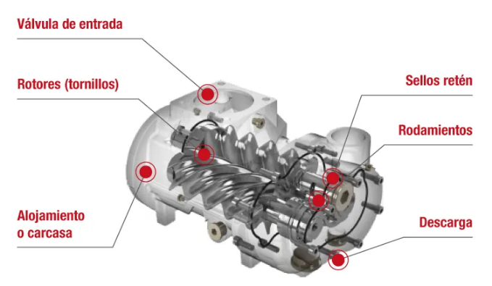 El compresor de tornillo rotativo utiliza dos rotores helicoidales que giran en direcciones opuestas, atrapando y comprimiendo el aire de manera continua. A diferencia de los compresores de pistón, este modelo carece de válvulas y proporciona un flujo de aire constante y sin pulsaciones, lo que lo convierte en una opción excelente para aplicaciones industriales que requieren aire comprimido de forma continua, como en líneas de ensamblaje, sistemas de refrigeración y plantas de procesamiento.

Estos compresores son capaces de generar presiones que oscilan entre 7 y 13 bar, con algunos modelos avanzados que pueden alcanzar hasta 40 bar. Entre sus principales ventajas se encuentran su funcionamiento más silencioso, una vibración reducida y menores necesidades de mantenimiento en comparación con los compresores de pistón. Sin embargo, es importante tener en cuenta que su costo inicial es considerablemente mayor y, en los modelos lubricados con aceite, se requiere un sistema de filtración para evitar contaminaciones en el aire comprimido. Además, su eficiencia puede verse afectada si no se operan a su capacidad óptima, lo que puede resultar en un mayor consumo energético en aplicaciones donde la demanda de aire comprimido fluctúa constantemente.

* **Compresor de Paletas Rotativas.** 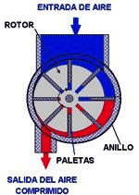

El compresor de paletas rotativas se basa en un rotor equipado con diversas ranuras en las que se insertan paletas móviles. A medida que el rotor gira, estas paletas se desplazan, comprimiendo el aire en el interior de la cámara. Este diseño ofrece una compresión eficiente y un funcionamiento más silencioso en comparación con los compresores de pistón. Puede alcanzar presiones de hasta 10 bar y es ideal para aplicaciones que requieren un flujo de aire constante y estable, como en la industria alimentaria, los sistemas de climatización y herramientas neumáticas de baja potencia. Su gran ventaja radica en su eficiencia energética y su bajo requerimiento de mantenimiento, ya que cuenta con menos piezas móviles susceptibles al desgaste. Sin embargo, su vida útil es menor que la de los compresores de tornillo rotativo, y su rendimiento puede verse afectado si las paletas se desgastan o no se lubrican adecuadamente, lo que comprometería la hermeticidad del proceso de compresión.

* **Compresor Scroll.**

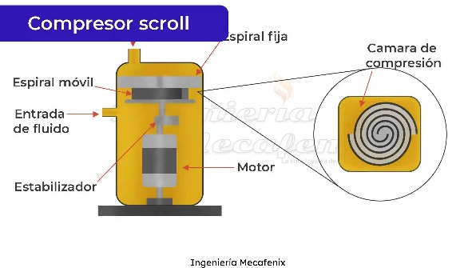El compresor Scroll se basa en la innovadora tecnología de dos espirales entrelazadas que comprimen el aire a medida que se mueven en un patrón concéntrico. Este diseño ofrece una compresión más suave y silenciosa, reduciendo las vibraciones y contando con menos piezas móviles en comparación con otros compresores de desplazamiento positivo. Es especialmente valorado en sectores que demandan aire limpio y libre de aceite, como la industria médica, la refrigeración y la producción de semiconductores. Con la capacidad de alcanzar presiones de hasta 8 bar, resulta idóneo para aplicaciones de baja a media presión. Su estructura compacta, bajo nivel de ruido y alta eficiencia lo convierten en una opción atractiva para sistemas de climatización y refrigeración. Sin embargo, su caudal y presión son limitados en comparación con otros tipos de compresores y su costo inicial más elevado puede restringir su uso en entornos industriales donde se necesitan volúmenes de aire comprimido mayores.

**Compresores Dinámicos**

Los compresores dinámicos se diferencian de los de desplazamiento positivo en su funcionamiento, ya que operan acelerando el aire a alta velocidad a través de impulsores y luego desacelerándolo para aumentar su presión. Son especialmente adecuados para aplicaciones que requieren grandes volúmenes de aire comprimido con una presión relativamente constante, tales como en la generación de energía, la industria química y los sistemas de propulsión. Esta clasificación de compresores dinámicos entres sus diferentes tipos están:

* **Compresor Centrífugo.**

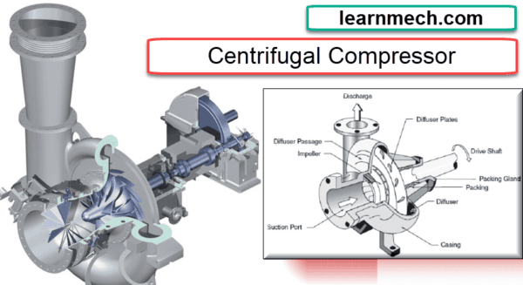El compresor centrífugo funciona a través de un impulsor de alta velocidad que transfiere energía cinética al aire, el cual se desacelera en un difusor, lo que permite aumentar su presión. Este tipo de compresor puede generar presiones que oscilan entre 2 y 10 bar, y en configuraciones de múltiples etapas, es capaz de alcanzar presiones de hasta 50 bar. Su diseño facilita el manejo de grandes volúmenes de aire con una alta eficiencia y un bajo coste de mantenimiento, ya que no hay contacto directo entre sus componentes móviles. Su aplicación es común en sectores industriales como la generación de energía, la petroquímica y en sistemas de aire acondicionado de gran escala. Sin embargo, su elevado costo y su gran tamaño lo hacen menos apropiado para situaciones en las que el espacio es una limitación.

* **Compresor Axial.**

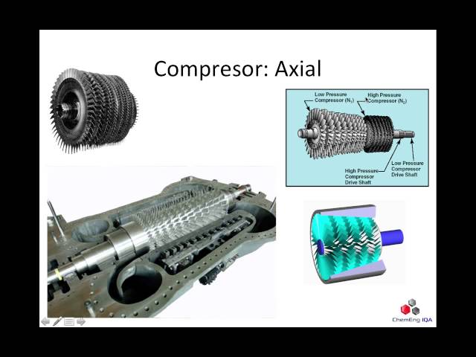El compresor axial es un tipo avanzado de compresor dinámico que aprovecha una serie de álabes giratorios para comprimir el aire en múltiples etapas. Este dispositivo se utiliza en aplicaciones que demandan un caudal de aire excepcionalmente alto, como las turbinas de gas, los motores a reacción y los sistemas de propulsión en la aviación. Su capacidad para generar presiones que oscilan entre 5 y 15 bar lo convierte en una opción atractiva, aunque su verdadero valor radica en su habilidad para manejar grandes volúmenes de aire con un menor consumo energético en comparación con otros compresores dinámicos. Aunque su eficiencia destaca en aplicaciones de flujo continuo, es importante señalar que su diseño es complejo y costoso, además de requerir un mantenimiento especializado.

**Diferencia entre Presión y Caudal.**

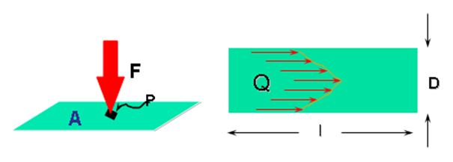

En el ámbito de la neumática, la presión y el caudal son dos variables fundamentales que desempeñan roles distintos pero complementarios. La presión se refiere a la fuerza que el aire ejerce sobre las superficies dentro del sistema, y se mide en bares o psi. Esta variable es esencial para generar la fuerza requerida para mover los actuadores, como los cilindros neumáticos. Por ejemplo, en un cilindro neumático, contar con una presión adecuada es vital para levantar cargas pesadas o llevar a cabo tareas que demandan un esfuerzo considerable.

El caudal representa la cantidad de aire que circula a través de las tuberías del sistema, y se mide en litros por minuto (L/min) o metros cúbicos por hora (m³/h). El caudal tiene un impacto directo en la velocidad de movimiento de los actuadores. Un caudal elevado es indispensable para que un cilindro o motor neumático se desplace rápidamente, lo que resulta crucial en aplicaciones donde la rapidez de los movimientos es fundamental, como en los sistemas automatizados de producción.